Gottfried-Wilhelm-Leibniz-Universität Hannover



***In Zusammenarbeit mit***



***Gefördert durch:***



Masterarbeit

Entwicklung einer Methode zur Verschleißdetektion von Schmiedegesenken mittels einer Prozessüberwachung

Siyu Ding, B.Sc.

Matrikel-Nr.: 10016138

Betreuer: David Schellenberg, M.Sc.

Prüfer: Prof. Dr.-Ing. B.-A. Behrens

Oberingenieur: Dr.-Ing. Kai Brunotte

Hannover, Februar 2023

Ich erkläre hiermit, dass ich die vorliegende Arbeit selbstständig angefertigt und keine anderen als die angegebenen Quellen und Hilfsmittel verwendet habe. Ich stimme der Verwertung meiner Arbeit durch das Institut in den folgenden Punkten zu:

* Aufnahme der gedruckten und der elektronischen Fassung der Arbeit in die Institutsbibliothek,
* Vervielfältigung der gesamten Arbeit oder von Auszügen für Lehr- ¨ zwecke und

• Wiedergabe der Arbeit durch Bild- und Tonträger

Hannover, den 20.02.2023

**Abstrakt**

In der Schmiedeindustrie, die von kleinen und mittleren Unternehmen (KMU) geprägt ist, wird die Lebensdauer von Schmiedegesenken meist auf Basis von Erfahrungswerten und subjektiven Entscheidungen bestimmt. Gerade in KMU muss oft die Entscheidung getroffen werden, ob und unter welchen Risikofaktoren ein Schmiedewerkzeug im Grenzbereich der Standmenge weiterverwendet wird. Um erhebliche logistische und wirtschaftliche Aufwände in Folge von ungeplanten Stillstandzeiten und Werkzeugversagen zu verhindern, wird die Lebensdauer oft um ein Vielfaches geringer festgelegt und eine Verschwendung von bestehender Reststandmenge hervorgerufen.

Zur Lösung der oben beschriebenen Probleme wird eine mathematische Methode, die zur Ermittlung der Reststandmenge von Schmiedewerkzeugen mittels einer Prozessüberwachung statt Schätzung auf Basis von Erfahrungswerten und subjektiven Entscheidungen Mithilfe von Programmierwerkzeugen (bspw. Python) erarbeitet. Die ermöglicht eine Vorhersage der Reststandmenge des verwendeten Schmiedewerkzeugs. Die mathematische Methode soll auch über ein Graphic User Interface bedient werden können und Daten aus zwei Messsystemen (optisches Messystem und Kraftmesssystem) verarbeiten. Durch die Verarbeitung der Daten der Messsysteme soll eine Verschleißdetektion ermöglicht werden und eine Verschleißprognose ausgegeben werden. Innerhalb der Methode soll ein CAD-Modell des Schmiedeteils im Dateiformat STL oder STEP eingeladen werden. Auf Basis des CAD-Modells des Schmiedegesenks und aktuellen Bilddaten des verwendeten Schmiedegesenks soll ein SOLL/IST-Vergleich durchgeführt werden. Anhand des SOLL/IST-Vergleichs sollen Abweichungen detektiert und der Verschleißzustand erkannt werden. Aus Fertigungstoleranzen des Schmiedebauteils werden die Qualitätsgrenzen extrahiert und eine obere Verschleißgrenze definiert. Zusätzlich sollen Kraftmesswerte aufgenommen werden und Kraftanomalien detektiert werden.

Inhaltsübersicht (Sehr grob)

1. Einleitung
2. Stand der Technik
   1. Umformtechnik
      1. Gesenkschmieden
      2. Gesenkverschleiß
      3. Verschleißmessung/Instandhaltung/ etc.
   2. Messdatenverarbeitung
      1. Bildverarbeitung
         1. Verschiedene Verfahren zu Bildaufnahme
         2. Methoden Segmentierung
         3. Registrierung
         4. …..
         5. Bildverarbeitung in der Umformtechnik
      2. Kraftmessdaten
         1. Verschiedene Verfahren zur Kraftmessaufnahme (DMS/piezo)
         2. Methoden zur Auswertung
         3. Kraftmessung in der Umformtechnik
   3. Motivation und Zielsetzung (1-2 Seiten)
   4. Methode
      1. Aufbau der Methode (inkl. Schaubild)
      2. Erläuterung der Module (Registrierung, etc.)
      3. Ermittlung der Reststandmenge (Mathematische Methode)
   5. Evaluation
      1. Versuchsgeometrien
      2. Versuchswerte
      3. Ergebnisse
   6. Zusammenfassung und Ausblick

1 Einführung 1

1.1 Einführung in die Arbeit 1

1.2 IPH-Instituts (notwendig?) 1

2 Fundamental 2

2.1 Schmiedewerkzeugen 2

2.1.1 Industrielle Schmiedemaschinen 2

2.1.2 Schmiedegesenke 2

2.2 Verschleiß des Schmiedegesenkes 2

2.3 Toleranzwerte je Toleranzfläche 2

2.4 Traditionelle Schätzung des Verschleißes (erfahrungsweise) 2

2.5 Optische Messung des Verschleißes 2

2.5.1 3D-Scan- und Messtechnik 2

2.5.2 Ausrüstung für die Optische 3D-Digitalisierung 3

2.5.3 3D-Digitalisierung (-> Punktewolken) 3

2.5.4 CAD-Modell in Punktewolken umwandeln 3

2.5.5 Registrierung der Punktewolken 3

- Grobregistrierung 3

- Feinregistrierung (ICP-Algorithmus/ICP-Erweiterung) (-> WICHTIG) 3

2.5.6 Segmentierung der Punktewolke (-> WICHTIG) 3

2.5.7 Abstandsmessung zwischen Punktewolken (-> WICHTIG) 3

2.6 Kraftmessung des Gesenkes nach Segmentierung (-> WICHTIG aus BA David) 3

3 Literatur-Review 4

3.1 Jahresbericht von IPH (Lebensdauer exakt vorhersagen) 4

3.2 Das Fundament der Arbeit 4

3.3 ICP-Algorithmus 4

3.4 Open-Source Bibliothek PCL 5

3.5 Open-Source Bibliothek open3d 5

4 Methodologien 5

4.1 Zu lösende Probleme 5

4.1.1 niedrige Registierungsgenauigkeit der Punktwolken (Wegen der falschen Auswahl der Referenzfläche) 5

4.1.2 gezielte Fläche der Punktewolke manuell Segmentieren 5

4.1.3 Keine Benutzerfreundlichen GUI für komplexe Algorithmen 5

4.2 Lösungen 5

4.2.1 Finetuning durch die Referenzfläche (>=3 Punkte) 5

4.2.2 Algorithmen der Manuellen Segmentierung 6

4.2.3 Programm Design & GUI Entwicklung 6

5 Evaluation 6

5.1 Methode Vergleichen 6

5.2 GUI Bewertung 6

6 Diskussion und Schlussfolgerung 6

6.1 D1 6

6.2 D2 6

6.3 D3 7

6.4 Fazit 7

7 Probleme und weitere Forschung 7

7.1 Probleme 7

7.2 Weitere Forschung 7

8 Zusammenfassung 7

Referenzen 7

**Liste der Bilder**

**Liste der Tabelle**

**Abbreviation**

KMU kleinen und mittleren Unternehmen

GUI Graphic

1. Einführung
   1. Einführung in die Arbeit

In der Schmiedeindustrie, die von kleinen und mittleren Unternehmen (KMU) geprägt ist, wird die Lebensdauer von Schmiedegesenken meist auf Basis von Erfahrungswerten und subjektiven Entscheidungen bestimmt. Gerade in KMU muss oft die Entscheidung getroffen werden, ob und unter welchen Risikofaktoren ein Schmiedewerkzeug im Grenzbereich der Standmenge weiterverwendet wird. Um erhebliche logistische und wirtschaftliche Aufwände in Folge von ungeplanten Stillstandzeiten und Werkzeugversagen zu verhindern, wird die Lebensdauer oft um ein Vielfaches geringer festgelegt und eine Verschwendung von bestehender Reststandmenge hervorgerufen.

Innerhalb der Arbeit soll eine Lösung zur vollständigen Ausnutzung der Lebensdauer der verwendeten Schmiedewerkzeuge unter bestehenden Qualitätsvorgaben entwickelt werden. Hierfür wird eine anwendungsnahe Methode zur vorrausschauenden Überwachung des verschleißbedingten Zustandes von Schmiedewerkzeugen entwickelt. Durch eine detaillierte Prozesskontrolle kann eine Reduzierung von Instandhaltungsaufwand und Stillstandzeit ermöglicht werden.

……

* 1. IPH-Instituts (notwendig?)

……

1. Fundamental
   1. Schmiedewerkzeugen

……

* + 1. Industrielle Schmiedemaschinen

……

* + 1. Schmiedegesenke

Schmiedeobergesenke

Schmiedeuntergesenke

……

* 1. Verschleiß des Schmiedegesenkes

……

* 1. Toleranzwerte je Toleranzfläche

……

* 1. Traditionelle Schätzung des Verschleißes (erfahrungsweise)

……

* 1. Optische Messung des Verschleißes

……

* + 1. 3D-Scan- und Messtechnik

…….

* + 1. Ausrüstung für die Optische 3D-Digitalisierung
* Hand Scan
* Lineale Scan
* ……
  + 1. 3D-Digitalisierung (-> Punktewolken)

…

* + 1. CAD-Modell in Punktewolken umwandeln

….

* + 1. Registrierung der Punktewolken
* Grobregistrierung
* Feinregistrierung (ICP-Algorithmus/ICP-Erweiterung) (-> WICHTIG)

Grundlage

Source

Target

* + 1. Segmentierung der Punktewolke (-> WICHTIG)
    2. Abstandsmessung zwischen Punktewolken (-> WICHTIG)
  1. Kraftmessung des Gesenkes nach Segmentierung (-> WICHTIG aus BA David)

1. Literatur-Review
   1. Jahresbericht von IPH (Lebensdauer exakt vorhersagen)

… <https://www.iph-hannover.de/_media/files/downloads/Jahresbericht_2021_Forschung_VorUeber.pdf>

* 1. Das Fundament der Arbeit

<https://www.iph-hannover.de/de/forschung/forschungsprojekte/?we_objectID=5878>

[https://www.iph-hannover.de/de/forschung/forschungsprojekte/?we_objectID=5878 - collapse1](https://www.iph-hannover.de/de/forschung/forschungsprojekte/?we_objectID=5878#collapse1)

[https://www.iph-hannover.de/de/forschung/forschungsprojekte/?we_objectID=5878 - collapse2](https://www.iph-hannover.de/de/forschung/forschungsprojekte/?we_objectID=5878#collapse2)

* 1. ICP-Algorithmus

Besl P J, Mckay N D. A Method for Registration of 3-D Shapes[M]. 1992: 239-256.

Yang J, Li H, Campbell D, et al. Go-ICP: A Globally Optimal Solution to 3D ICP Point-Set Registration[J]. IEEE Transactions on Pattern Analysis & Machine Intelligence, 2016, 38(11): 2241-2254.

Fitzgibbon A W. Robust registration of 2D and 3D point sets[J]. Image & Vision Computing, 2001, 21(13): 1145-1153.

Moré J J. The Levenberg-Marquardt algorithm: Implementation and theory[J]. Lecture Notes in Mathematics, 1978, 630: 105-116.

Chetverikov D, Svirko D, Stepanov D, et al. The Trimmed Iterative Closest Point algorithm[J], 2002.

….

Details…

* 1. Open-Source Bibliothek PCL

https://pointclouds.org/

* 1. Open-Source Bibliothek open3d

<http://www.open3d.org/>

Details…

1. Methodologien
   1. Zu lösende Probleme
      1. niedrige Registierungsgenauigkeit der Punktwolken (Wegen der falschen Auswahl der Referenzfläche)

***….***

* + 1. gezielte Fläche der Punktewolke manuell Segmentieren

….

* + 1. Keine Benutzerfreundlichen GUI für komplexe Algorithmen

….

* 1. Lösungen
     1. Finetuning durch die Referenzfläche (>=3 Punkte)

…

* + 1. Algorithmen der Manuellen Segmentierung

…

* Kreis
* Ring
* Rechteck
* Rahmen
  + 1. Programm Design & GUI Entwicklung

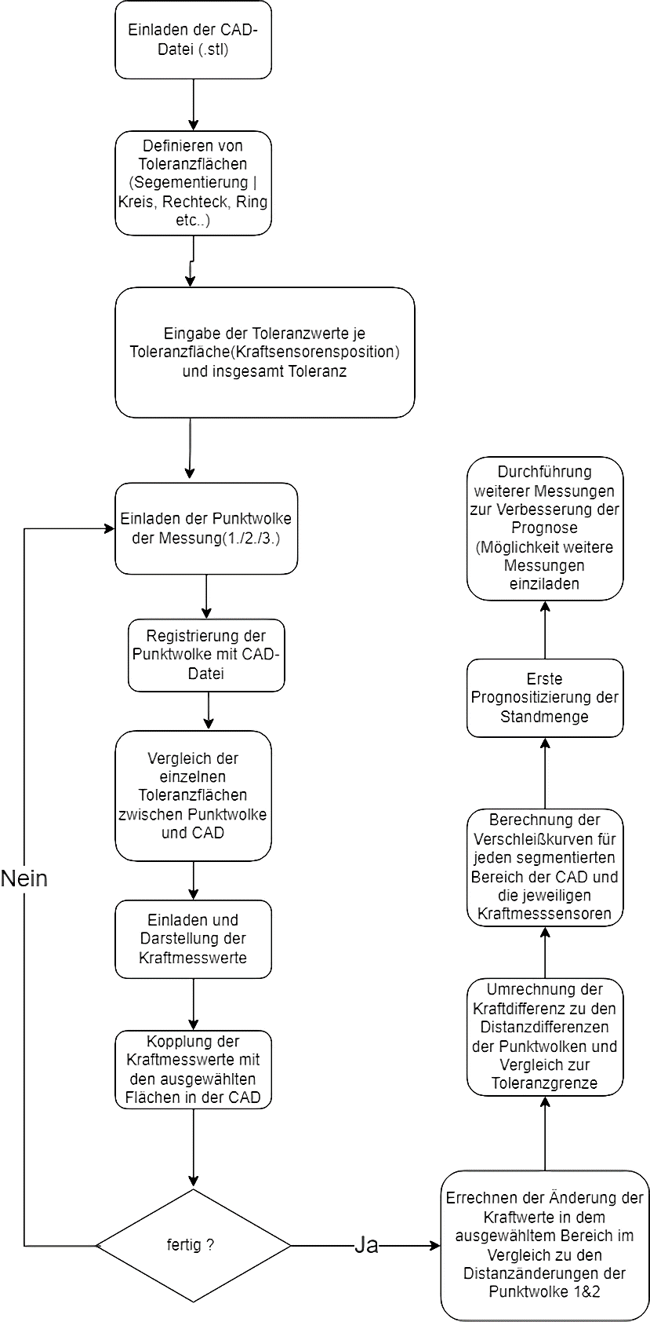

1. Evaluation
   1. Methode Vergleichen
   2. GUI-Bewertung
2. Diskussion und Schlussfolgerung
   1. D1
   2. D2
   3. D3
   4. Fazit
3. Probleme und weitere Forschung
   1. Probleme
   2. Weitere Forschung
4. Zusammenfassung

Referenzen